Identificação
Escola: EB Professor Noronha Feio
Professoras Coordenadoras Eco-Escolas: Mónica Costa e Mª da Graça Fernandes
Professora Coordenadora do Projeto “Cozinhar em família”: Mónica Costa
Ano/Turma: 5ºA (19 alunos), 5ºB (25 alunos), 5ºG (1 aluno), 5ºE (20 alunos), 5ºF (20 alunos) e 6ºG (26 alunos).

Memória Descritiva
O Projeto “Cozinhar em família”, foi apresentado nas sessões síncronas pela professora Mónica Costa, às turmas acima referidas e ainda deu conhecimento do Projeto a alguns dos membros do seu grupo disciplinar (240- EVT).
O envolvimento dos alunos requereu o apoio das respetivas famílias para ajudar na consecução das etapas do Projeto (confeção do prato saudável e sustentável, respetiva ficha técnica, edição e divulgação do vídeo no Youtube), sem eles seria impossível implementar a metodologia proposta.
Envolveram-se os alunos Francisco Farinha (5ºE), Afonso Morais e Laura Albuquerque (5ºB), Ricardo Goulart (5ºA), Pedro Neto e Stefanie Rocha (5ºF)
Após publicação no Youtube e divulgação dos trabalhos entregues em diversas páginas do FB (EcoGeração Noronha, página da escola no FB, Global Action Days e Prof. Eco-Escolas Coordenadores), passou-se à seleção dos trabalhos apresentados. Esta seleção não foi fácil visto ter 3 pratos e apenas ser possível selecionar 1 e as propostas serem todas merecedoras de um lugar de destaque. A escolha dos restantes trabalhos foi fácil, pois foram entregues 3 e bastou atribuir-lhes diferentes categorias: pequeno-almoço, lanche, e sobremesa.
Desta forma foi selecionado o trabalho para representar a EB Professor Noronha Feio.
Atribuímos a seleção do pequeno-almoço ao aluno Francisco Farinha (5ºE) com:

Papas de Aveia com Banana e Mirtilo
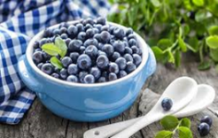
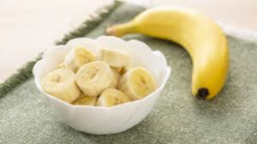
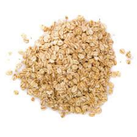
Ingredientes:

- 1 Banana madura
- 4 Colheres cheias de sopa de aveia
- 200 ml de leite de aveia
- 1 colher de chá de Canela em pó (a gosto)
- 1 casca de limão ou sumo de limão (para quem gosta)
- Mirtilos (5 a 6 mirtilos)

Preparação:
Misture os ingredientes gradualmente, com uma colher numa taça.

Professora Responsável pelo Projeto: Mónica Costa

